武燃党风廉政建设信息报
（2017年第1期）

市燃气集团公司纪检监察室 汇编 2017年1月12日

编者按：
中国共产党第十八届中纪委第七次全体会议已于2017年1月8日圆满闭幕,这次会议对全面从严治党向纵深发展作出了重要部署。为认真学习贯彻全会精神，本期信息报特推送“全会学习进行时”和“重要讲话”专栏，以全面、科学、系统、准确学习领会习近平总书记重要讲话精神，增强贯彻落实的自觉性和坚定性。同时，春节将至，本刊摘编湖北省各级纪检监察机关近期查出的违反八项规定精神典型案件，再次警示广大党员干部以案为诫，节日期间更要绷紧纪律之弦，严守各项纪律，清清爽爽过“廉“节。

本期导读：

[全会学习进行时] 一图读懂十八届中央纪委七次全会公报

[重 要 讲 话] 习近平总书记在十八届中央纪委七次全会上发表重要讲话

[案 例 通 报] 湖北省近期通报4起违反中央八项规定精神问题

[全会学习进行时]
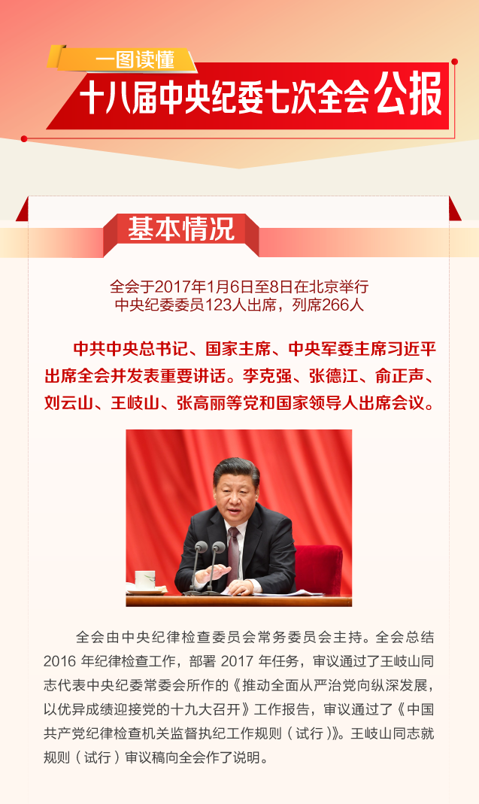

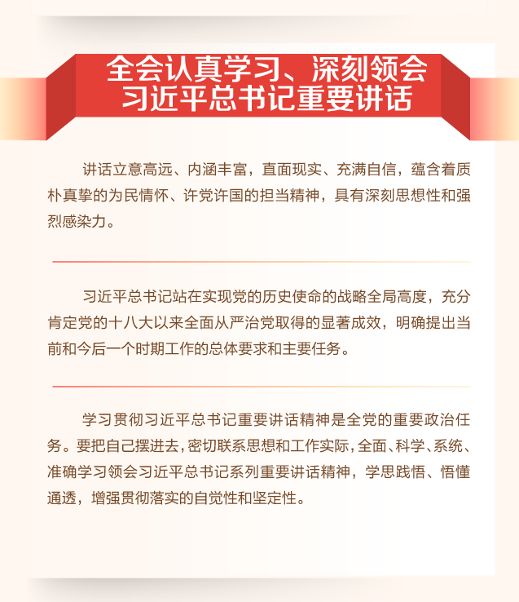

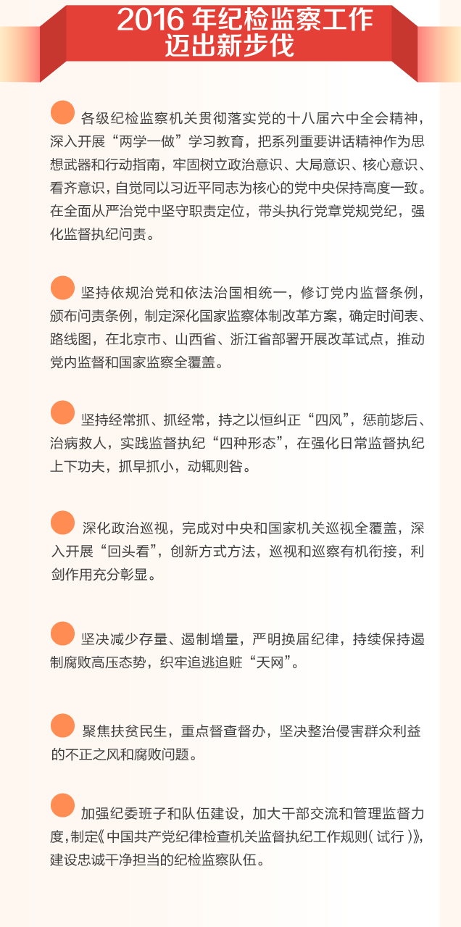

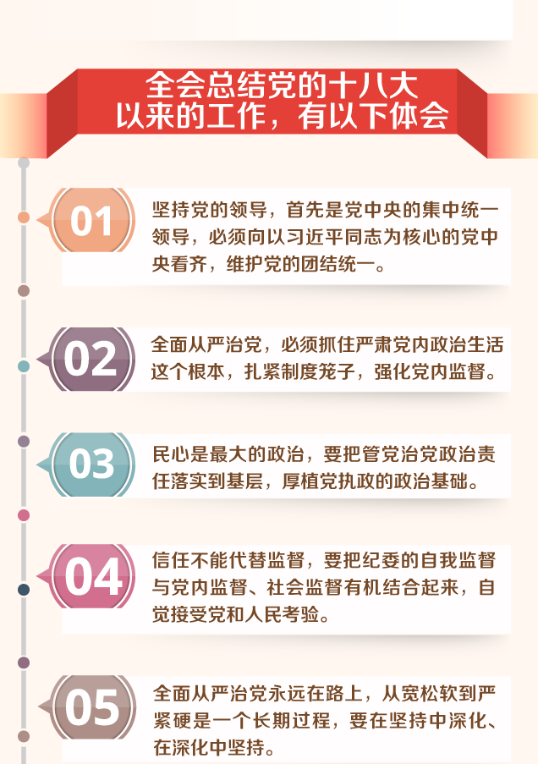

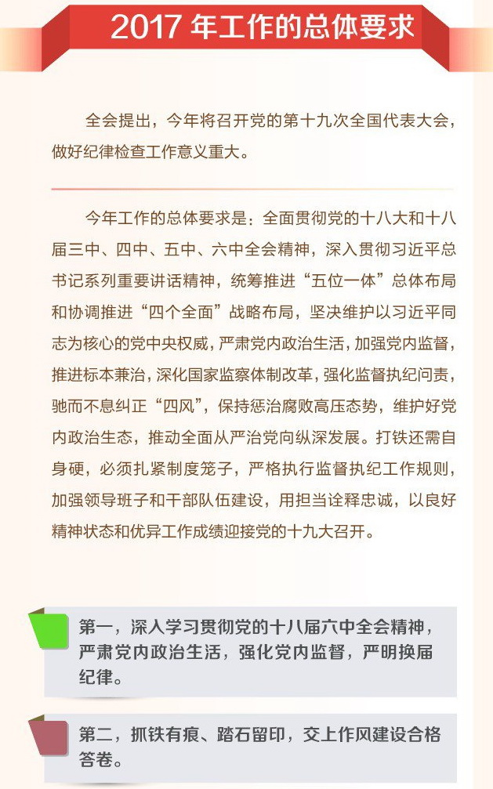

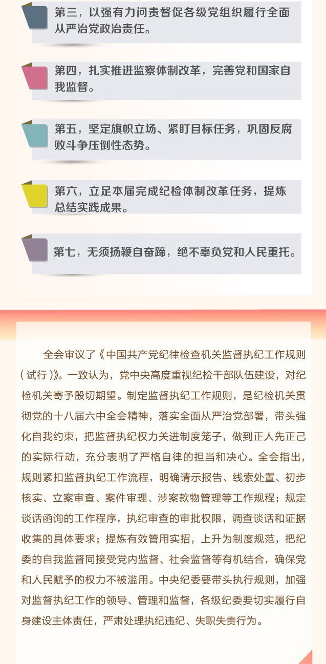

[重要讲话]

习近平：全面贯彻落实党的十八届六中全会精神

增强全面从严治党系统性创造性实效性
习近平在十八届中央纪委七次全会上发表重要讲话强调
全面贯彻落实党的十八届六中全会精神
增强全面从严治党系统性创造性实效性
1月6日，中共中央总书记、国家主席、中央军委主席习近平在中国共产党第十八届中央纪律检查委员会第七次全体会议上发表重要讲话。
中共中央总书记、国家主席、中央军委主席习近平6日上午在中国共产党第十八届中央纪律检查委员会第七次全体会议上发表重要讲话。他强调，全面贯彻落实党的十八届六中全会精神，以新的认识指导新的实践，继续在常和长、严和实、深和细上下功夫，坚持共产党人价值观，依靠文化自信坚定理想信念，严肃党内政治生活，强化党内监督，推进标本兼治，全面加强纪律建设，持之以恒抓好作风建设，把反腐败斗争引向深入，不断增强全面从严治党的系统性、创造性、实效性。
中共中央政治局常委李克强、张德江、俞正声、刘云山、张高丽出席会议。中共中央政治局常委、中央纪律检查委员会书记王岐山主持会议。
习近平强调，管党治党不仅关系党的前途命运，而且关系国家和民族的前途命运，必须以更大的决心、更大的气力、更大的勇气抓紧抓好。只有把党建设好，我们才能带领人民成功应对重大挑战、抵御重大风险、克服重大阻力、解决重大矛盾，不断从胜利走向新的胜利。党的十八大以来，我们把全面从严治党纳入战略布局、着力从严从细抓管党治党，加强和规范党内政治生活、着力净化党内政治生态，严抓中央八项规定精神落实、着力从作风建设这个环节突破，严明党的政治纪律和政治规矩、着力真管真严、敢管敢严、长管长严，坚持反腐败无禁区、全覆盖、零容忍，着力遏制腐败滋生蔓延势头，惩治群众身边的不正之风和腐败问题、着力增强人民群众获得感，全面强化党内监督、着力发挥巡视利剑作用，推动全面从严治党不断向纵深发展。
习近平指出，经过全党共同努力，党的各级组织管党治党主体责任明显增强，中央八项规定精神得到坚决落实，党的纪律建设全面加强，腐败蔓延势头得到有效遏制，反腐败斗争压倒性态势已经形成，不敢腐的目标初步实现，不能腐的制度日益完善，不想腐的堤坝正在构筑，党内政治生活呈现新的气象。
习近平强调，党的十八大以来，我们在开展党风廉政建设和反腐败斗争中得到了一些重要启示，主要是：一是要坚持高标准和守底线相统一，教育引导党员、干部自觉向着理想信念高标准努力，同时要以党的纪律为尺子，使党员、干部知敬畏、存戒惧、守底线。二是要坚持抓惩治和抓责任相统一，对“四风”问题露头就打、执纪必严，同时要落实主体责任和监督责任，督促党的各级组织和领导干部强化责任担当。三是要坚持查找问题和深化改革相统一，从问题入手，抽丝剥茧，查找根源，深化改革，破立并举，确保公权力在正确轨道上运行。四是要坚持选人用人和严格管理相统一，既把德才兼备的好干部选出来、用起来，又加强管理监督，形成优者上、庸者下、劣者汰的好局面。这些重要启示和经验，要长期坚持。
习近平强调，党的十八大以来，全面从严治党取得显著成效，但仍然任重道远。落实中央八项规定精神是一场攻坚战、持久战，要坚定不移做好工作。要做到惩治腐败力度决不减弱、零容忍态度决不改变，坚决打赢反腐败这场正义之战。要敢于坚持原则，完善配套措施，推动问责制度落地生根。要积极稳妥推进国家监察体制改革，加强统筹协调，做好政策把握和工作衔接。各级纪委要强化自我监督，自觉接受党内和社会监督，建设一支让党放心、人民信赖的纪检干部队伍，为全党全社会树起严格自律的标杆。各级党委要认真落实党中央关于换届工作的部署，坚持党管干部原则不动摇，加强领导，严格把关，严肃纪律，确保换届工作正确方向。
习近平指出，标本兼治是我们党管党治党的一贯要求。深入推进全面从严治党，必须坚持标本兼治。管党治党从宽松软走向严紧硬，需要经历一个砥砺淬炼的过程，要严字当头、实字托底，步步深入、善作善成。要坚持治标不松劲，不断以治标促进治本，既猛药去疴、重典治乱，也正心修身、涵养文化，守住为政之本。
习近平强调，要坚持共产党人价值观，不断坚定和提高政治觉悟。修身立德是为政之基，从不敢、不能到不想，要靠铸牢理想信念这个共产党人的魂。面对公和私、义和利、是和非、正和邪、苦和乐的矛盾，是选择前者还是后者，靠的就是觉悟，最终检验的是对党和人民的忠诚。党的领导干部必须讲觉悟、有觉悟。觉悟了，觉悟高了，就能找到自己行为的准星。
习近平指出，要依靠文化自信坚定理想信念。领导干部要不忘初心、坚守正道，必须坚定文化自信。没有中华优秀传统文化、革命文化、社会主义先进文化的底蕴和滋养，信仰信念就难以深沉而执着。党员、干部要不断提升人文素养和精神境界，去庸俗、远低俗、不媚俗，做到修身慎行、怀德自重、清廉自守，永葆共产党人政治本色。
习近平强调，党的高级干部要做严肃党内政治生活的表率，始终把握正确政治方向，坚持政治立场和政治原则，遵守政治纪律和政治规矩，坚守正道、弘扬正气，坚持原则、敢抓敢管。增强政治意识、大局意识、核心意识、看齐意识，最终要落脚在看齐上。党的高级干部要自觉经常同党中央对表，校准自己的思想和行动。各级领导干部要自觉站在党和国家大局上想问题、办事情，把党中央大政方针不折不扣落实到位。
习近平指出，强化党内监督，重在日常、贵在有恒。党的各级组织要敢于较真碰硬，见物见人见细节，从点滴抓起，从具体问题管起，及时发现问题、纠正偏差。要坦诚相见、开诚布公，让正常的批评和自我批评成为党内政治空气的清洁剂，让党员、干部习惯在相互提醒和督促中进步。党的各级组织要拿出滴水穿石的劲头、铁杵磨针的功夫，在坚持不懈、持之以恒中见常态、见长效。

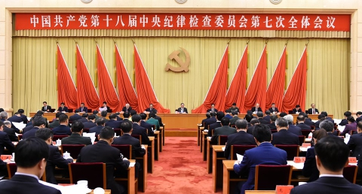

[案例通报]

湖北省近期通报4起违反中央八项规定精神问题

来源： 中央纪委监察部网站 发布时间：2017年1月11日
1.十堰市住房公积金管理中心工会主席郭应军违规接受宴请等问题。2016年7月19日，郭应军一行四人前往张湾区某公司调查核实该公司拖欠住房公积金问题，中午在该公司职工食堂接受宴请并饮酒；在离开公司前，收受该公司赠送家纺床上用品一盒。郭应军受到党内严重警告处分。
2.荆门市掇刀区统计局党组书记、局长杨昌文违规使用公车问题。2016年5月至9月，杨昌文在公务用车改革后，多次违规使用该局保留的公务应急车辆接送其上下班；不正确履职，同意该局公务车悬挂伪造车牌上路行驶，被交警部门给予行政处罚，造成不良社会影响。杨昌文受到党内警告处分。

3.黄梅县委原常委、政法委书记潘高峰等人在私人会所性质场所接受吃请和参与赌博问题。2016年9月2日（周五），潘高峰（时兼任黄梅县西隔堤防汛指挥部指挥长）、吴光雄（黄梅县副县级干部、县人社局局长，时兼任黄梅县长江干堤防汛指挥部副指挥长）以休息和有事为由分别向县委和县政府请假，不参加9月2日召开的全省严肃换届纪律专题讲座视频会议和全县防汛抗灾会商会议，接受湖北某农业科技开发有限公司负责人杨某邀请，前往杨某具有私人会所性质的场所接受吃请并打麻将赌博。9月3日、4日、8日，2人又在该场所接受吃请并打麻将赌博。期间，黄冈市工商局副调研员、黄梅县工商局党组书记、局长吴晓鹏（时兼任黄梅县长江干堤防汛指挥部成员），黄梅县交通局党组副书记、局长鲁峰，黄梅县刘佐乡党委书记徐旭文，龙感湖管理区春港办事处党委书记、主任严耀东，湖北昌佳林食品有限公司法人代表袁新佳等5人受吴光雄、杨某之邀，参与吃请并陪同潘高峰、吴光雄打麻将赌博。该问题发生在全省“两学一做”学习教育、黄梅县防汛期间，属顶风违纪，黄冈市纪委进行了严肃处理。潘高峰、吴光雄分别受到留党察看一年、撤职处分，按副科级非领导职务安排工作；吴晓鹏受到党内严重警告处分，免去县工商局党组书记、局长职务；鲁峰受到撤销党内职务和行政撤职处分，按副科级非领导职务安排工作；徐旭文、严耀东、袁新佳分别受到党内严重警告处分。
4．湖北省应城市南垸良种场党委书记蒋涛违规组织公款吃喝问题。2016年11月1日，应城市乡镇班子换届后，南垸良种场新任党委书记蒋涛主持召开党政联席会议，决定次日召开党政班子成员和党支部书记见面会，会后一起在食堂吃饭喝酒。11月2日，因蒋涛家中有事未能参加会议，党委副书记、场长李珍喜，党委副书记、纪委书记吕庆华按照蒋涛安排，会议结束后组织良种场工会主席田旭光，党委委员、副场长、人武部长张三红，党委宣传委员陶江，党委组织、统战委员田婷等15名参会人员、4名非参会人员在食堂公款聚餐。蒋涛、李珍喜、吕庆华分别受到党内严重警告处分和免职处理，田旭光、张三红、陶江、田婷分别受到党内警告处分。

